КУРСОВОЙ ПРОЕКТ

Тема: разработка программного модуля информационной системы, предназначенной для эффективного управления автобусными маршрутами

Специальность 09.02.07 Информационные системы и программирование

Выполнил студент(ка) группы 31ИС-21

___________________ Н. А. Голубятников

Руководитель

___________________ В.Ю. Назаров

Москва 2023

Федеральное государственное бюджетное образовательное учреждение

высшего образования

**«РОССИЙСКАЯ АКАДЕМИЯ НАРОДНОГО ХОЗЯЙСТВА И ГОСУДАРСТВЕННОЙ СЛУЖБЫ ПРИ**

**ПРЕЗИДЕНТЕ РОССИЙСКОЙ ФЕДЕРАЦИИ»**

КОЛЛЕДЖ МНОГОУРОВНЕВОГО ПРОФЕССИОНАЛЬНОГО ОБРАЗОВАНИЯ

**Задание**

**на курсовой проект**

Дисциплина: МДК.01.01 Разработка программных модулей

Тема: Разработка программного модуля системы «Автобусные маршруты».

Специальность:09.02.07 Информационные системы и программирование

Группа: 31ИС-21

ФИО студента Голубятников Н. А.

ФИО руководителя Назаров В.Ю.

⦁ Проанализировать предметную область

⦁ Проанализировать готовые решения

⦁ Подготовить техническое задание

⦁ Подготовить план тестирования

⦁ Обосновать выбор инструментов и средств разработки

⦁ Описать реализацию технического задания

⦁ Выполнить тестирование

Задание выдано «_____» _______________2023 г.

Срок выполнения «_____» _______________2023 г.

Сроки защиты ___________________________

Преподаватель: ______________

Задание получил: ______________

**Содержание**

* **Введение**
  + 1.1 Представление предметной области
  + 1.2 Обзор существующих программных решений
  + 1.3 Цели и задачи работы
* **Глава 1. Анализ предметной области**
  + 2.1 Описание предметной области
  + 2.2 Обзор и анализ существующих программных решений
* **Глава 2. Проектирование системы**
  + 3.1 Техническое задание
  + 3.2 Общее назначение системы
  + 3.3 Архитектура системы
* **Глава 3. Реализация проекта системы**
  + 3.1 Описание основных компонентов
  + 3.2 Основные моменты в разработке
  + 3.3 Детали реализации
  + 3.4 Технические аспекты (с примерами вашего кода)
  + 3.5 Взаимодействие компонентов (с примерами вашего кода)
* **Заключение**
  + Результаты выполненной работы
  + Обзор достижений и проблем
  + Рекомендации по дальнейшему развитию системы
* **Приложения**
  + Приложение 1: План тестирования
  + Приложение 2: Листинг кода
  + Приложение 3: Другие дополнительные материалы (по необходимости)

**Введение**

Современные технологии играют ключевую роль в улучшении инфраструктуры и управлении городским транспортом. Развитие технических средств управления автобусными маршрутами становится неотъемлемой частью оптимизации городской транспортной системы. Данная курсовая работа посвящена разработке программного модуля системы управления автобусными маршрутами, предназначенной для автоматизации и улучшения процесса управления маршрутами общественного транспорта.

Целью данного исследования является создание программного модуля, позволяющего оперативно управлять данными о маршрутах, а также обеспечивать эффективный контроль и мониторинг автобусных линий в городе.

В основе работы лежит использование библиотеки Tkinter, популярной в мире Python для создания графических пользовательских интерфейсов. Разработанный модуль предоставляет возможность создания, редактирования и удаления автобусных маршрутов, а также отображения информации о них.

Первый раздел курсовой работы включает анализ существующих проблем в управлении автобусными маршрутами, а также обзор основных функциональных требований к программному модулю.

Далее, второй раздел, посвящен разработке и проектированию графического интерфейса модуля с использованием библиотеки Tkinter. Здесь представлены основные компоненты интерфейса, его внешний вид и логика взаимодействия с пользователем.

Третий раздел содержит информацию о реализации и тестировании программного модуля. Описывается процесс создания модуля, его функциональное тестирование и анализ результатов.

Итоговая часть работы подводит итоги по разработанному модулю, выделяет его преимущества и недостатки, а также определяет перспективы дальнейшего развития и улучшения функционала модуля.

Курсовая работа посвящена важной области разработки программного обеспечения и представляет собой практическое исследование процесса управления автобусными маршрутами с использованием современных технологий.

**ГЛАВА 1. АНАЛИЗ ПРЕДМЕТНОЙ ОБЛАСТИ**

**1.1 Описание предметной области**

Управление автобусными маршрутами в городской транспортной системе является ключевым аспектом обеспечения эффективной и комфортной работы общественного транспорта. Данный модуль разработан для автоматизации процесса управления маршрутами автобусов, что позволяет организаторам общественного транспорта более эффективно контролировать и оптимизировать маршруты, учитывать потребности пассажиров и улучшать качество обслуживания.

Основная цель программного модуля заключается в обеспечении пользователей возможностью создания, редактирования и удаления информации о различных автобусных маршрутах. Модуль представляет собой графический интерфейс, разработанный на базе библиотеки Tkinter в языке программирования Python.

**1.2 Обзор и анализ существующих программных решений**

Перед разработкой данного программного модуля проведен анализ существующих программных решений, предназначенных для управления автобусными маршрутами. Оценка различных решений в данной области позволяет выявить их сильные и слабые стороны, определить недостатки, а также предложить новые подходы или функционал, которые могут быть востребованы в разрабатываемом модуле.

На сегодняшний день существует несколько программных решений для управления автобусными маршрутами. Одни из них ориентированы на управление с помощью командной строки и предназначены для специалистов в области транспортной логистики. Другие - это веб-приложения, которые предоставляют интерфейс для редактирования маршрутов через браузер.

Большинство доступных программных решений имеют определенные ограничения в использовании, например, отсутствие гибкости в редактировании данных, сложность в использовании для обычных пользователей или ограниченный функционал.

Проведенный анализ позволяет заключить, что разработанный программный модуль на основе библиотеки Tkinter будет предоставлять более удобный и интуитивно понятный интерфейс для управления автобусными маршрутами, что может повысить эффективность и удобство использования системы.

**ГЛАВА 2. ПРОЕКТИРОВАНИЕ СИСТЕМЫ**

**2.1 Техническое задание**

**Цель и задачи системы**

Техническое задание для разработки программного модуля управления автобусными маршрутами - это первоочередной шаг в процессе создания системы. Основной целью является разработка программного решения, которое позволит управлять и хранить информацию об автобусных маршрутах. Предполагается создание удобного и интуитивно понятного интерфейса для пользователей разных категорий, включая диспетчеров и администраторов городского транспорта.

**Функциональные требования**

**Создание новых маршрутов:** Система должна позволять пользователю добавлять новые маршруты, включая информацию о номере автобуса, списке остановок и времени прибытия. Введенные данные должны быть сохранены для последующего использования.

**Редактирование существующих маршрутов:** Необходимость изменения данных о маршруте должна быть учтена. Пользователь должен иметь возможность изменять номер автобуса, список остановок и временные интервалы для маршрутов, которые уже находятся в системе.

**Удаление маршрутов:** Предусмотрено удаление маршрутов с подтверждением операции. Эта функция должна быть реализована с особой осторожностью для предотвращения случайного удаления информации.

**Отображение информации о маршруте****:** для удобства пользователя предусмотрено отображение информации о выбранном маршруте в отдельном окне.

**Нефункциональные требования**

**Интерфейс:** Графический интерфейс пользователя должен быть интуитивно понятным, эстетичным и простым для использования даже для пользователей с небольшим опытом работы с компьютером.

**Безопасность:** Система должна иметь механизм предотвращения случайного удаления данных, например, предупреждение при удалении маршрутов или возможность восстановления удаленных данных.

**2.2 Общее назначение системы**

**Цель создания системы**

Разработка программного модуля для управления автобусными маршрутами предполагает создание удобного и эффективного инструмента для диспетчеров общественного транспорта. Основная задача модуля - предоставить возможность управления информацией о маршрутах, что в свою очередь должно улучшить процессы управления городским общественным транспортом.

**Функции и особенности системы**

Разработанный модуль предназначен для облегчения работы диспетчеров, позволяя им оперативно вносить изменения в данные о маршрутах автобусов. Система должна быть гибкой и масштабируемой, способной управлять большим объемом данных о маршрутах без потери производительности.

**ГЛАВА 3. РЕАЛИЗАЦИЯ ПРОЕКТА СИСТЕМЫ**

**3.1 Архитектура приложения**

Архитектура приложения представлена классом **BusRouteApp**. Этот класс создает основное окно приложения, инициализирует интерфейс для управления автобусными маршрутами и осуществляет работу с данными.

pythonCopy code

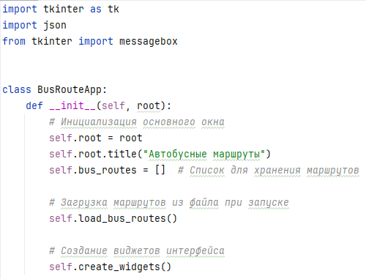  
# Импорт библиотек и объявление класса BusRouteApp

**3.2 Управление данными маршрутов**

**Загрузка и сохранение данных:** Методы **load_bus_routes** и **save_bus_routes** обеспечивают загрузку маршрутов из JSON-файла и сохранение в него.

pythonCopy code

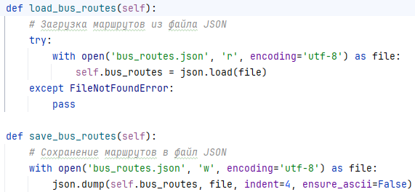

**3.3 Основные функциональные возможности**

**Создание нового маршрута:** Метод **create_new_route** позволяет пользователю ввести данные нового маршрута и сохранить их.

pythonCopy code

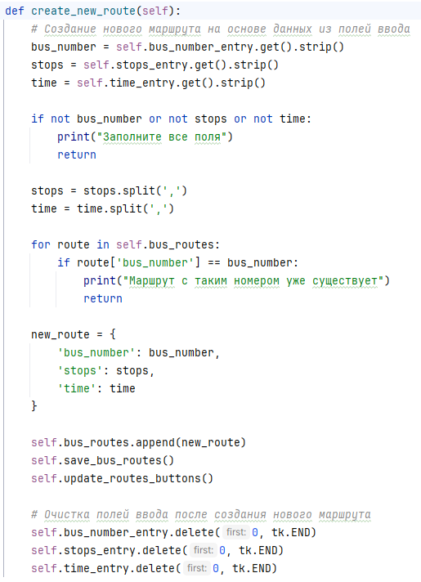

**Редактирование существующих маршрутов:** Методы **show_edit_route_options**, **edit_route** и **update_route** позволяют пользователю редактировать информацию о существующих маршрутах.

pythonCopy code

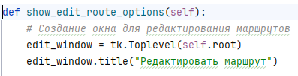

**Удаление маршрутов:** Методы **show_delete_route_options**, **delete_route** и **update_delete_route_options** реализуют возможность удаления выбранного маршрута из списка.

pythonCopy code

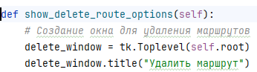

**Отображение информации о маршруте:** Метод **display_route_info** открывает новое окно с подробной информацией о выбранном маршруте.

pythonCopy code

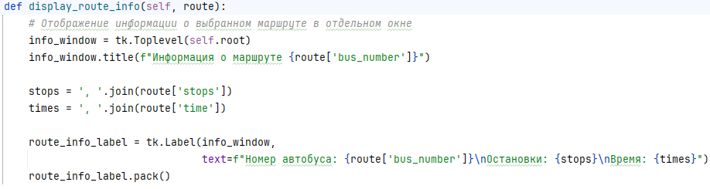

**3.4 Технические аспекты**

**Использование фреймворка Tkinter для GUI:**

Tkinter предоставляет базовые виджеты и инструменты для создания графического интерфейса. В вашем приложении используются виджеты, такие как **Label**, **Entry**, **Button**, **Toplevel**, и **Listbox** для создания интерфейса.

pythonCopy code

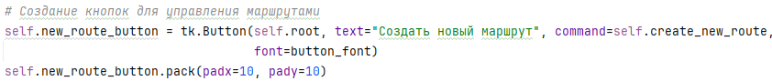  
# Пример использования виджетов Tkinter

**Работа с JSON для хранения данных:**

Для хранения данных о маршрутах используется JSON-формат. Файл **bus_routes.json** используется для сохранения и загрузки маршрутов.

pythonCopy code

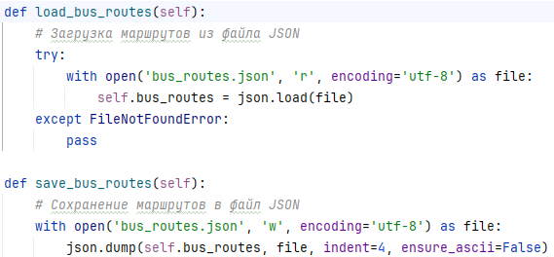

**3.5 Взаимодействие компонентов**

**Обновление интерфейса при изменении данных:**

При внесении изменений в данные маршрутов, например, создании, редактировании или удалении маршрута, интерфейс обновляется, чтобы отобразить текущее состояние данных.

pythonCopy code

def create_new_route(self):  
 # Создание нового маршрута  
 # ... [Код создания нового маршрута]  
  
 # Обновление интерфейса после создания нового маршрута  
 self.update_routes_buttons()  
 # ... [Продолжение кода]  
  
def delete_route(self, selected_route):  
 # Удаление выбранного маршрута  
 # ... [Код удаления маршрута]  
  
 # Обновление интерфейса после удаления маршрута  
 self.update_routes_buttons()  
 # ... [Продолжение кода]  
  
# ... [Продолжение кода]

**Использование дополнительных окон (Toplevel) для действий пользователя:**

Для редактирования, удаления и просмотра информации о маршруте используются дополнительные окна (**Toplevel**), что позволяет пользователю взаимодействовать с приложением и его данными.

pythonCopy code

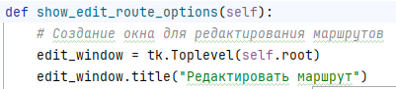  
 # ... [Продолжение кода]  
  
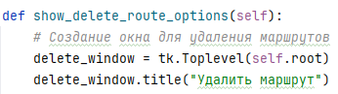  
 # ... [Продолжение кода]  
  
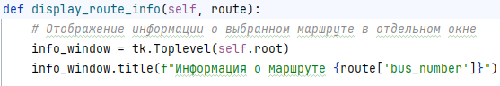  
 # ... [Продолжение кода]

**Заключение**

В данной курсовой работе была представлена разработка программного модуля системы "Автобусные маршруты", основанная на использовании Python с библиотекой Tkinter для создания графического интерфейса. Целью работы было создание интуитивно понятного и функционального интерфейса для управления информацией об автобусных маршрутах, а также реализация основных операций: создание, редактирование и удаление маршрутов.

**Глава 1. Анализ предметной области** позволила углубиться в проблематику управления автобусными маршрутами. Описанная предметная область позволила выявить основные элементы данных, которые необходимо хранить и управлять.

**Глава 2. Проектирование системы** определила техническое задание и общее назначение системы. Разработанная система позволяет пользователю создавать, редактировать и удалять маршруты автобусов, а также просматривать информацию о них.

**Глава 3. Реализация проекта системы** представила практическую реализацию программного модуля на языке Python с использованием библиотеки Tkinter. Проект включает в себя графический интерфейс пользователя (GUI), сохранение и загрузку данных в файл JSON, а также взаимодействие компонентов для обновления интерфейса при изменении данных.

**Технические аспекты**, описанные в главе 3.4, включают использование Tkinter для построения GUI и работы с JSON для хранения информации о маршрутах. Взаимодействие компонентов (глава 3.5) представлено через обновление интерфейса после различных действий пользователя, таких как создание, редактирование и удаление маршрутов.

В ходе разработки программного модуля был создан удобный и интуитивно понятный интерфейс для управления информацией об автобусных маршрутах, что позволяет пользователям легко добавлять, изменять и удалять маршруты по своему усмотрению.

В целом, разработанный программный модуль предоставляет функциональные возможности для управления автобусными маршрутами, обеспечивая удобство использования и надежность при работе с информацией.

Этот проект отражает основные аспекты разработки приложений с использованием Tkinter и Python, предоставляя простоту и эффективность в управлении данными автобусных маршрутов.

Приложение 1. Полный код.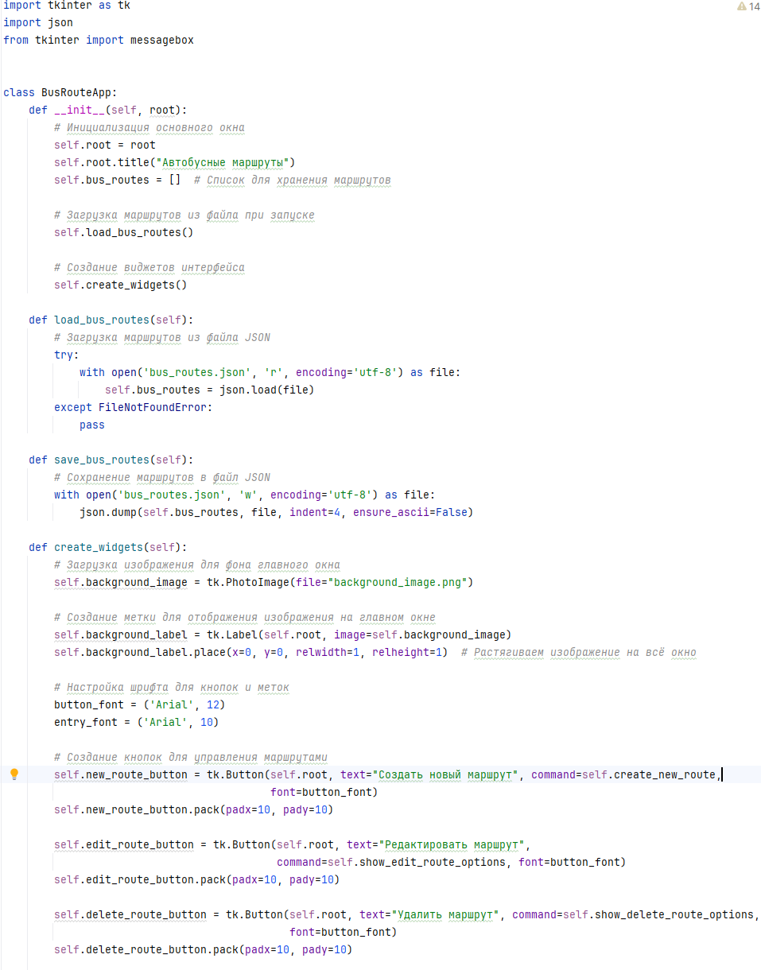  
 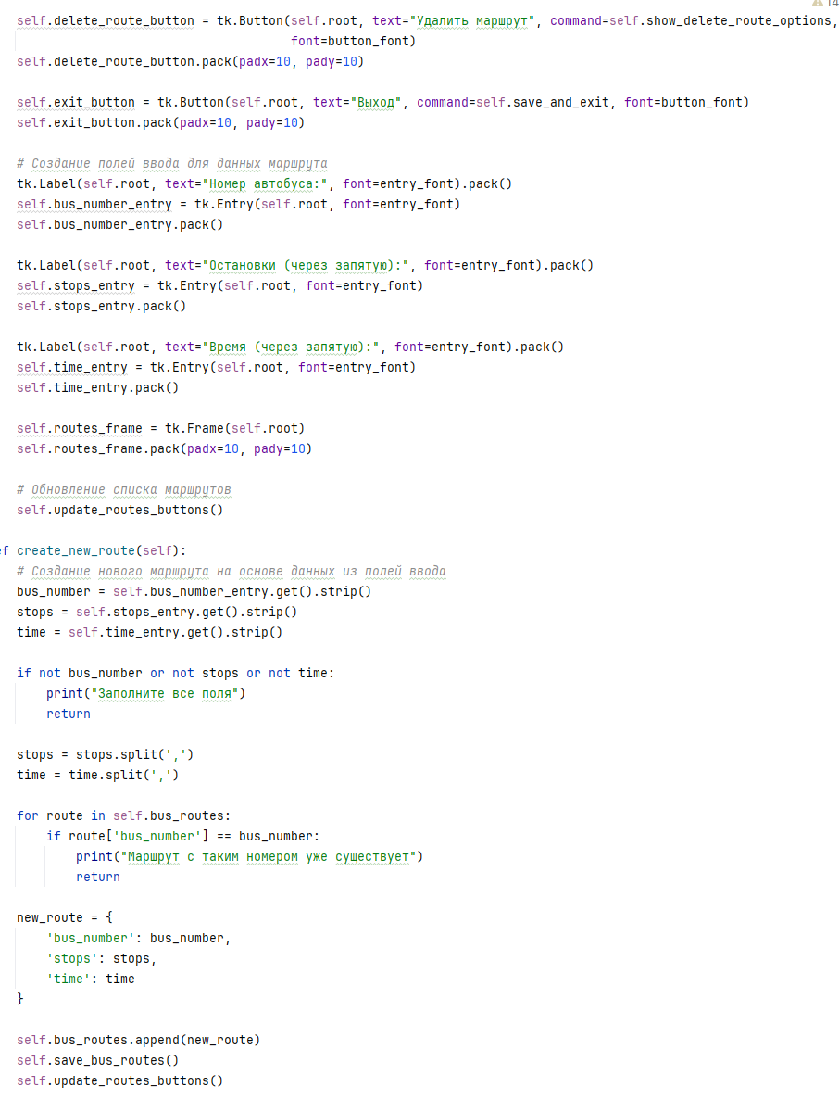  
  
 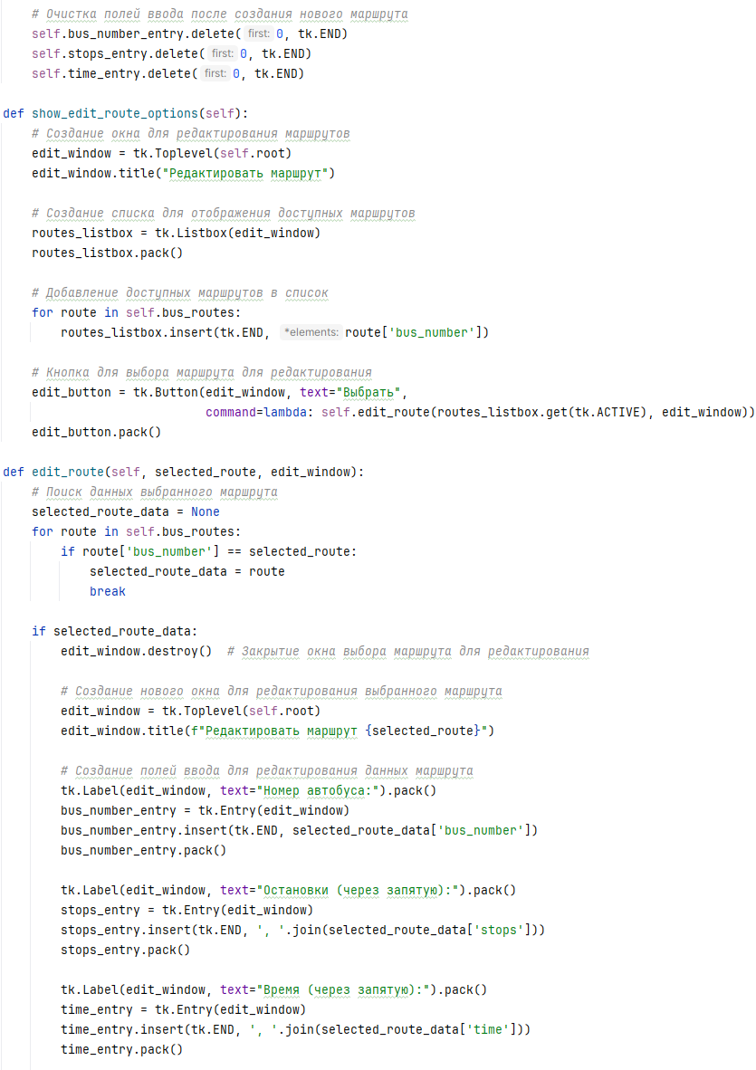  
 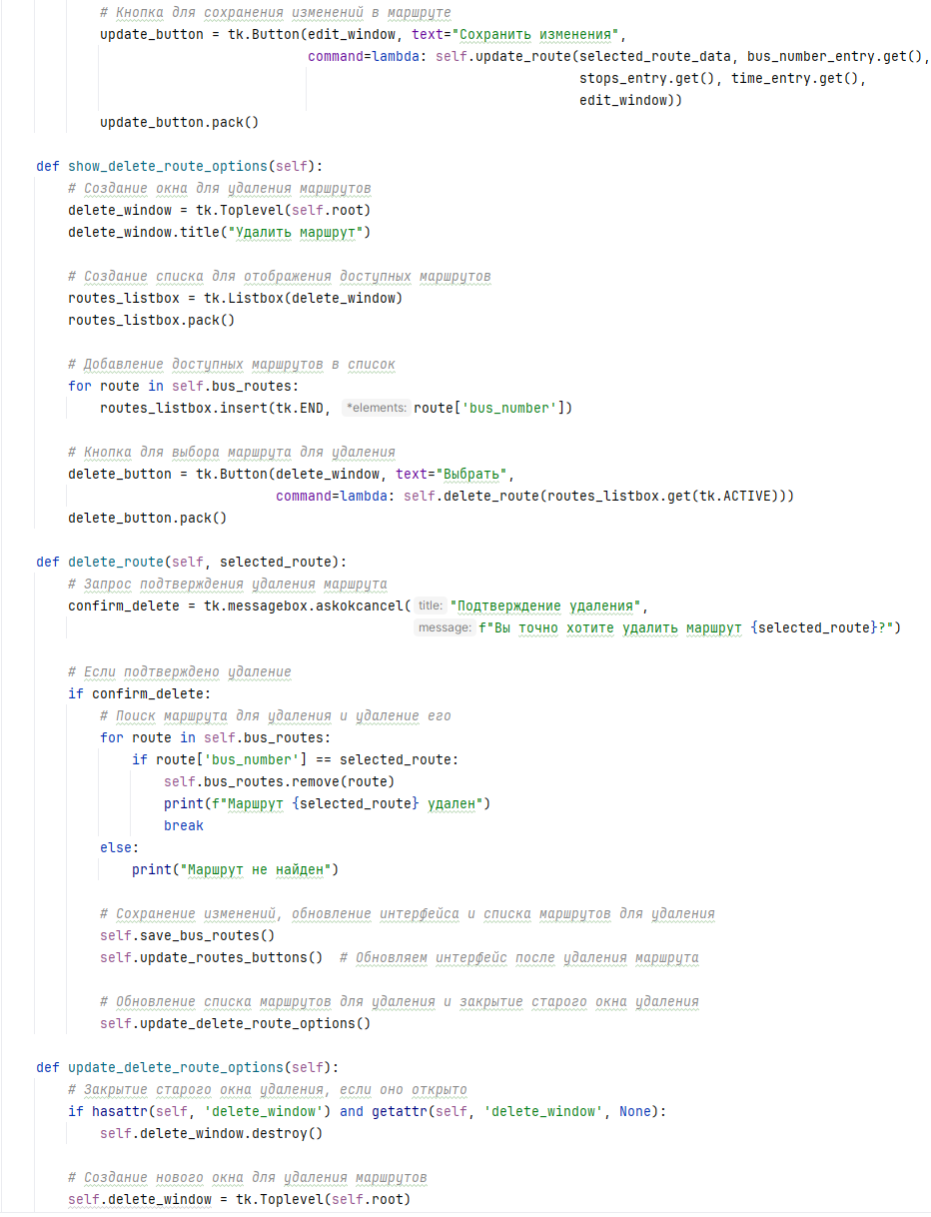  
   
 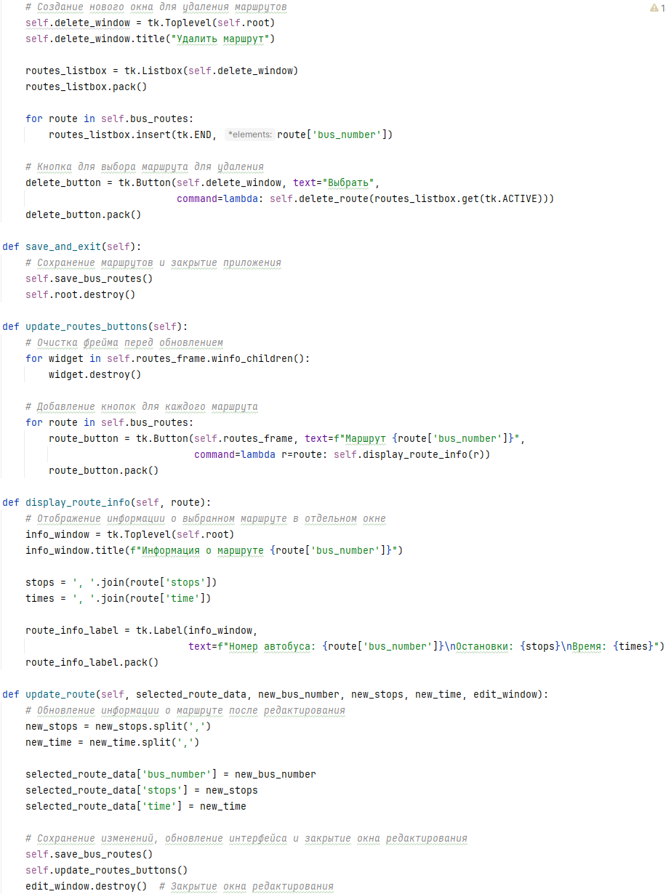  
 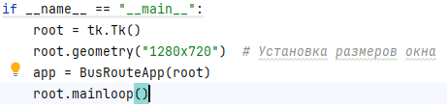

**Список используемой литературы:**

* М. С. Самохвалов. "Проектирование программных систем."
* Р. Мартин. "Чистая архитектура. Искусство разработки программного обеспечения."
* Э. Гамма, Р. Хелм, Р. Джонсон, Д. Влиссидес. "Приемы объектно-ориентированного проектирования. Паттерны проектирования."
* Стив Макконнелл. "Совершенный код."
* Кент Бек. "Экстремальное программирование. Разработка через тестирование."
* Боб Мартин. "Чистый код. Создание, анализ и рефакторинг."
* Крейг Ларман. "Гибкая разработка программного обеспечения."
* Джеймс Уиттакер. "Тестирование ПО. Внутренние подробности."
* Джоэл Спольски. "Менеджмент разработки программного обеспечения."
* Стив Макконнелл. "Совершенный план. Управление проектами IT-компаний."
* Фрэнсиско Халлидей. "Разработка интерфейсов пользователя."
* Дуглас Шульц. "Паттерны проектирования интерфейсов."
* Брюс А. Тейт, Кай Хорстманн. "Изучаем Java."
* Андре Луиссу. "Основы языка программирования Python."
* Г. В. Осипов, Н. В. Лукашкина. "Программирование на Python."
* Дэвид Флэнаган. "JavaScript: Подробное руководство."
* Энтони Уильямс, Брэдлей Миллер. "Алгоритмы на Python."
* Стивен Скиена. "Алгоритмы. Руководство по разработке."
* Говард Антон, Крис Роррис. "Линейная алгебра с приложениями."
* Кормен, Лейзерсон, Ривест, Штайн. "Алгоритмы: построение и анализ."